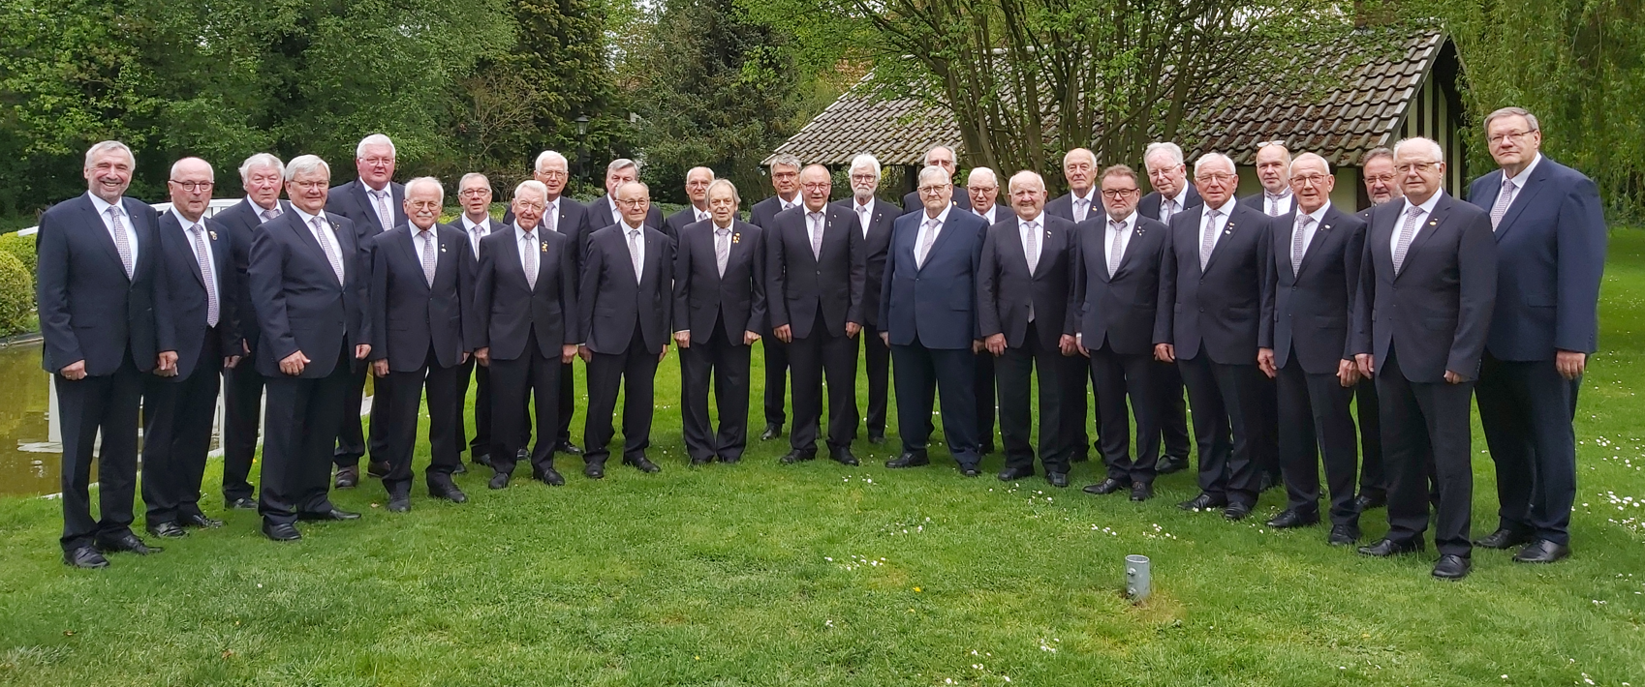
Der Männergesangverein Haldem feiert sein 75. Jubiläum. Zu diesem Anlass lädt der Chor zu einem großen Geburtstagskonzert in Wehdem ein.
Der Letzte seiner Art im Lübbecker Land
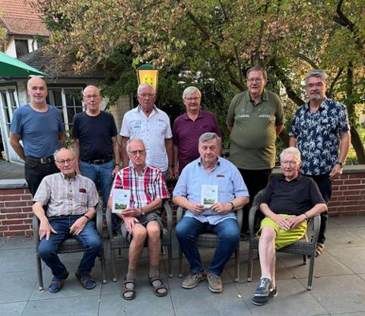
Zum Vorbereitungsteam der Jubiläumsveranstaltung gehören Dieter Jäger, Wolfgang Csury, Herbert Neumann, Gerhard Graue. Stehend: Frank Rabe, Jürgen Tobias, Karl-Heinz Rittel, Ulrich Hausherr, Bernhard Feldkötter und Friedbert Bohne. Es fehlt Rainer Bartels. Foto: MGV Haldem
Stemwede/Rahden. Im Lübbecker Land gab es einst zahlreiche Männerchöre. Es gab sie etwa in Kleinendorf, Lübbecke oder auch die 1887 gegründete „Liedertafel“ in Rahden. Nur einer ist davon geblieben und in dem engagieren sich heute Sangesbrüder aus dem Lübbecker Land. 31 aktive Sänger des Männergesangvereins Haldem bereiten sich auf ein Jubiläumskonzert anlässlich des 75-jährigen Bestehens vor. Zu diesem Anlass ist eine Broschüre erstellt worden mit Grußworten unter anderem vom Vorsitzenden des Deutschen Chorverbandes, Christian Wulff, vom Landrat des Kreises Minden-Lübbecke, Ali Doğan, des Bürgermeisters von Stemwede, Kai Abruszat, und aufgrund der besonderen Beziehung zum Ehepaar Ulderup auch vom Vorsitzenden des Vorstandes der Dr. Jürgen und Irmgard Ulderup-Stiftung, Thomas Schulze.
Die Broschüre wurde dieser Tage den aktiven Vereinsmitgliedern vorgestellt und ist unter anderem bei der Volksbank Plus in Haldem, der Stadtsparkasse Rahden sowie bei „Rila erleben“ in Levern erhältlich beziehungsweise kann auch von MGV-Vorstandsmitgliedern erlangt werden. Das Vorbereitungsteam des Chores für die Veranstaltung in Wehdem hat sich für finale Absprachen im Haus Bohne, wo die Probenabende stattfinden, getroffen.
Konzert zum 75. Geburtstag im September
Seit Jahresbeginn probt der Männerchor unter der Leitung von Bernhard Feldkötter für den Auftritt, der am Sonntag, 21. September, in der Begegnungsstätte Wehdem stattfindet. Beginn des Konzertes ist um 16 Uhr, Einlass ist ab 15.30 Uhr. Als Gastchöre wirken die „DielSingers“ unter Leitung von Sabrina Stutzky sowie der Popchor Wagenfeld, dirigiert von Leta Henderson, mit. Der Eintritt zu der Veranstaltung ist frei, für Speisen und Getränke ist gesorgt.
Der MGV 1950 Haldem ist der letzte reine Männerchor des Chorverbandes Nordostwestfalen im Lübbecker Land und hat seit Bestehen fünf Vorsitzende und acht Chorleiter beschäftigt. Leider sei im Allgemeinen die Bereitschaft junger wie auch älterer Männer sehr überschaubar, die sich für eine aktive Mitgliedschaft im Chorwesen begeistern könnten oder binden wollten, teilte der Chor mit. Und das, obwohl unter Laien wie auch unter Fachleuten bekannt sei, dass Singen nicht nur Freude mache, sondern auch die Gesundheit fördere. Einzelheiten zum MGV Haldem sind unter der noch ursprünglichen Adresse chorgemeinschaft-rahden-haldem.de im Internet zu finden. Der Vorsitzende des MGV, Friedbert Bohne, geht davon aus, dass der Chor auch die 100-Jahr-Feier noch erleben wird.

